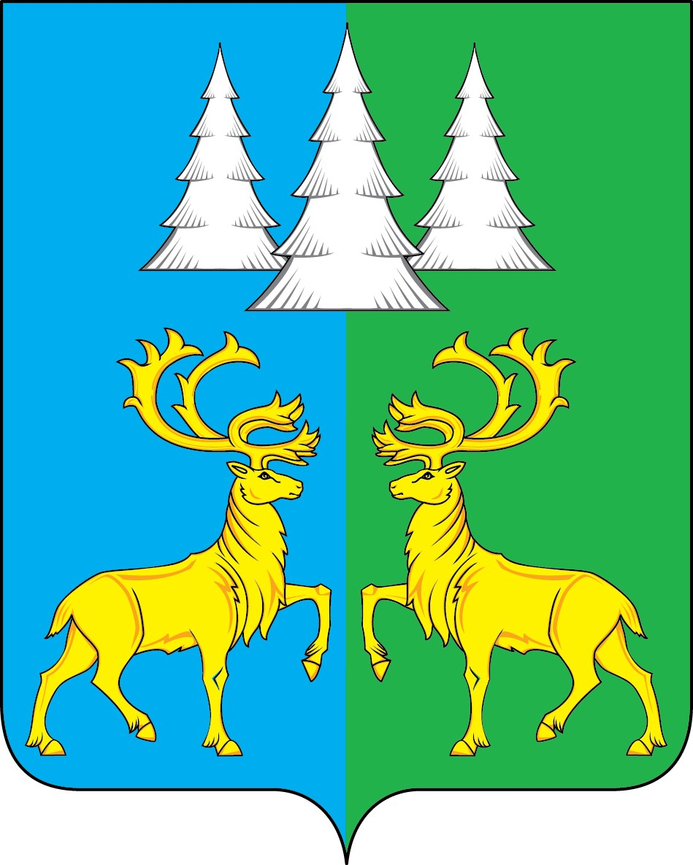

Ханты-Мансийский автономный округ – Югра
Советский район
городское поселение Коммунистический

С О В Е Т Д Е П У Т А Т О В

РЕШЕНИЕ

«29» ноября 2024 г. № 15

О передаче Контрольно - счетной палате
Советского района полномочий контрольно -
счетного органа городского поселения
Коммунистический по осуществлению внешнего
муниципального финансового контроля
на 2025-2027 годы

В соответствии с Федеральными законами Российской Федерации от 06.10.2003 года № 131-ФЗ «Об общих принципах организации местного самоуправления в Российской Федерации», от 07.02.2011 года № 6-ФЗ «Об общих принципах организации и деятельности контрольно-счетных органов субъектов Российской Федерации и муниципальных образований», руководствуясь Уставом городского поселения Коммунистический

Совет депутатов городского поселения Коммунистический решил:

1. Передать Контрольно - счетной палате Советского района полномочия контрольно-счетного органа городского поселения Коммунистический по осуществлению внешнего муниципального финансового контроля на 2025-2027 годы, а также аудит в сфере закупок, в соответствии со статьей 98 Федерального закона от 05.04.2013 года № 44-ФЗ «О контрактной системе в сфере закупок, товаров, работ, услуг для обеспечения государственных и муниципальных нужд.
2. Опубликовать настоящее решение в Бюллетене «Вестник» и разместить на официальном сайте органов местного самоуправления городского поселения Коммунистический.
3. Настоящее решение вступает в силу после его официального опубликования.

Председатель Совета депутатов Глава городского поселения
городского поселения Коммунистический Коммунистический С.А. Фалина О.Н. Карачевцева

